Міністерство освіти і науки України

**Прикарпатський національний університет**

**імені В.Стефаника**

Факультет математики та інформатики

Кафедра інформаційних технологій

Інформатика і програмування

Лабораторна робота № 1

Тема: Розв’язок задачі на комп’ютері.

Виконав:Бойчук А.Б

Група ІПЗ-11

Дата: 25.09.2022

Викладач: Ткачук В.М.

Івано-Франківськ – 2022

**Задача №1**

При виконанні програми потрібно виконати ввід трьох чисел та обчислити d=a*b*c та вивести на екран результат.

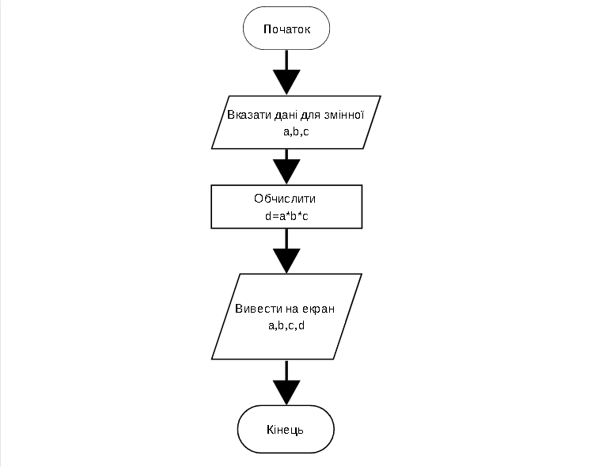

**Задача №2**

При виконанні програми потрібно вказати дані для змінної x,y та обчислити b=x-y,в кінці вивести результат на екран.

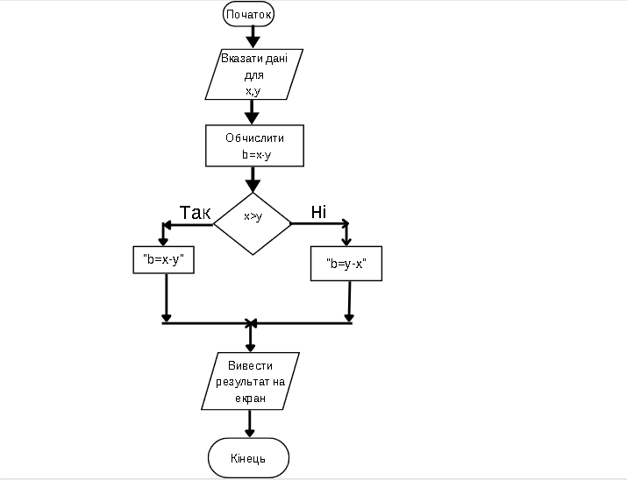

**Задача №3**

